Оглавление

**WINDOWS** 2

**Таблицы экспорта для C и C++ библиотек.** 2

GDVDLib++.dll 2

GDVLib.dll 2

**Таблица импорта для ex и im.** 3

Lab-03b-im.exe 3

Lab-03-ex.exe 4

**Process Explorer.** 5

GDVDLib++ 5

GDVDLib 5

**LINUX** 6

**Список экспортируемых символов** 6

objdump -T libGDVd.so: 6

readelf -s libGDV.so: 7

**Список импортируемых символов** 7

objdump -x ./Lab-03c: 7

readelf -d ./Lab-03c: 9

**СБОРКА ПРОЕКТА** 10

**Cmake:** 10

Работает: 10

**Clang** 10

GDVLib 10

GDVDLib 10

GDVDLib++ 11

Lab-03b-ex 11

LibGDVd 11

Результат: 11

|  |
| --- |
| **Windows**  Lab-03a binary_search_iterative 20  Lab-03a binary_search_recursive 20  Lab-03b-ex GDVDLib binary_search_iterative 20.  Lab-03b-ex GDVDLib search 20  Lab-03b-ex GDVDLib++ binary_search_recursive 20  Lab-03b-ex GDVDLib++?binary_search_iterative@@YAHPEAHHH@Z 20  Lab-03b-im.exe binary_search_iterative 20  Lab-03b-im.exe search 20  Lab-03b-ex GDVDLib 1 20  Lab-03b-ex GDVDLib 2 20  Lab-03b-ex GDVDLib++ 1 20  Lab-03b-ex GDVDLib++ 2 20  **Linux**  ./Lab-03c ../LibGDVd/libGDVd.so binary_search_iterative 20 |

# **WINDOWS**

## **Таблицы экспорта для C и C++ библиотек.**

Изучить таблицы экспорта обеих библиотек с помощью утилиты dumpbin и предоставить скриншоты с их содержимым! Имя функции преобразованное компилятором C++ сохраните для дальнейших вызовов этой функции!

**?binary_search_iterative@@YAHPEAHHH@Z**

|  |
| --- |
| dumpbin /EXPORTS D:\univer\!СП\lab3\build\out\Debug\GDVDLib.dll  dumpbin /EXPORTS D:\univer\!СП\lab3\build\out\Debug\GDVDLib++.dll |

### GDVDLib++.dll

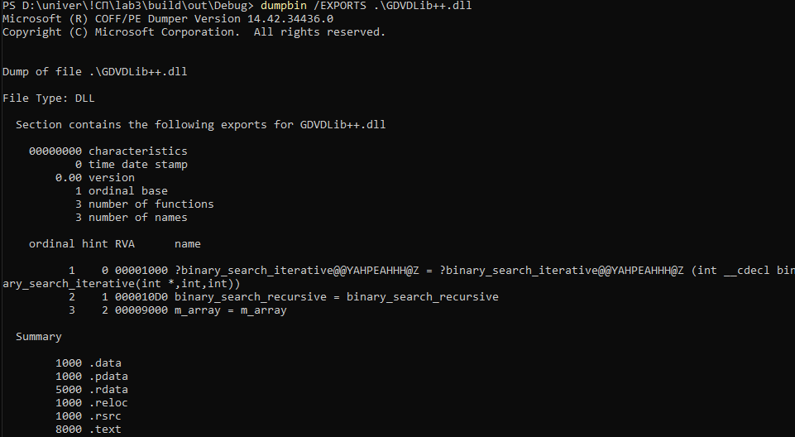

GDVLib.dll

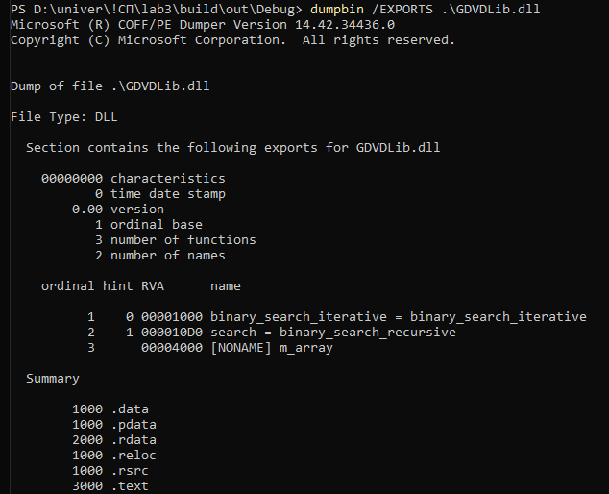

## **Таблица импорта для ex и im.**

Изучить таблицу импорта приложения с помощью утилиты **dumpbin** и предоставить скриншот с её содержимым!

|  |
| --- |
| dumpbin /IMPORTS D:\univer\!СП\lab3\build\out\Debug\Lab-03b-ex.exe  dumpbin /IMPORTS D:\univer\!СП\lab3\build\out\Debug\Lab-03b-im.exe |

### Lab-03b-im.exe

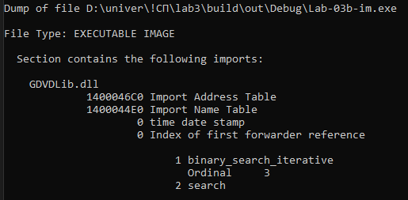

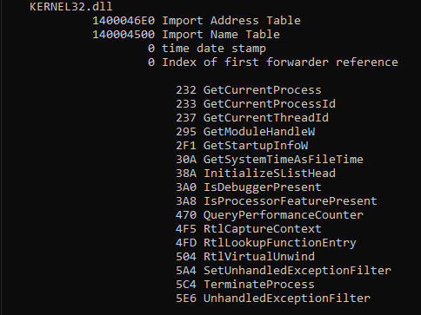

### Lab-03-ex.exe

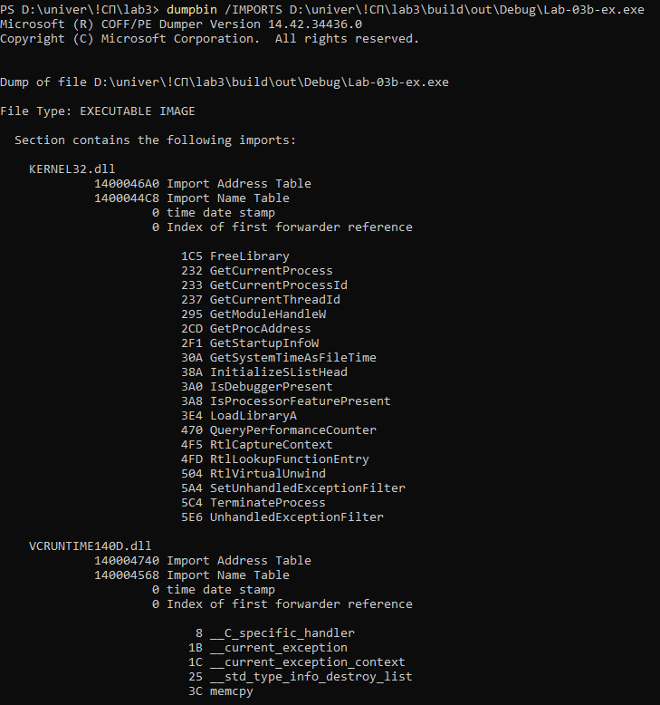

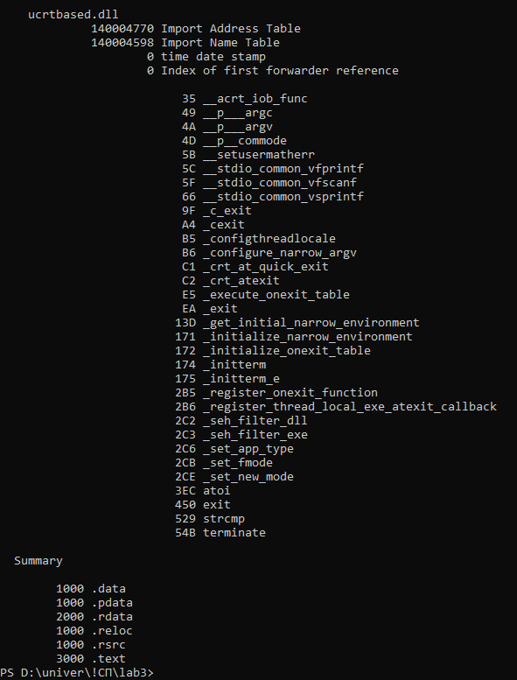

## **Process Explorer.**

Проверить факт подключения библиотеки через Process Explorer. (Для этого не указывайте число в аргументах при запуске приложения и дайте приложению войти в режим ожидания ввода с консоли).

### GDVDLib++

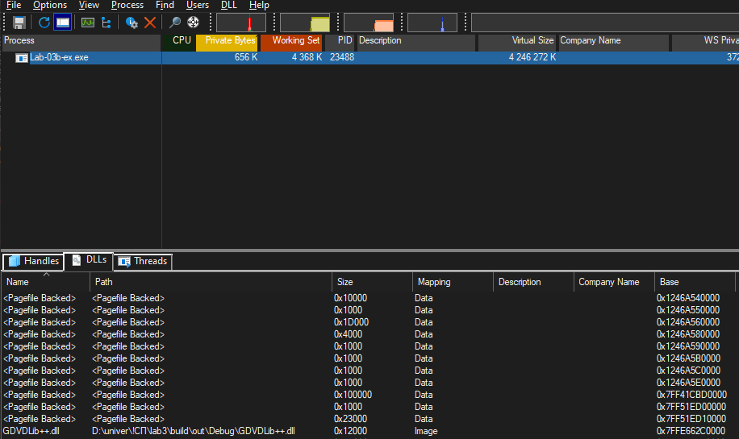

### GDVDLib

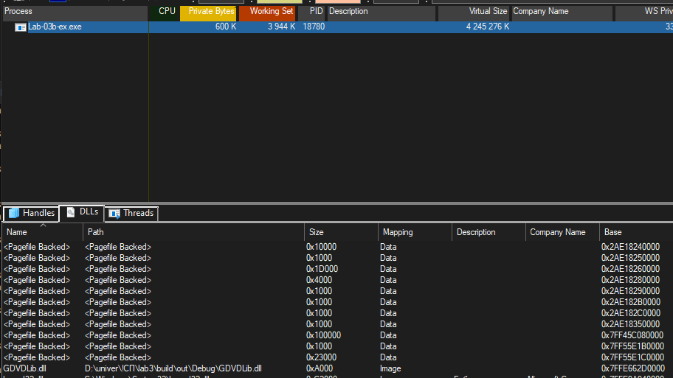

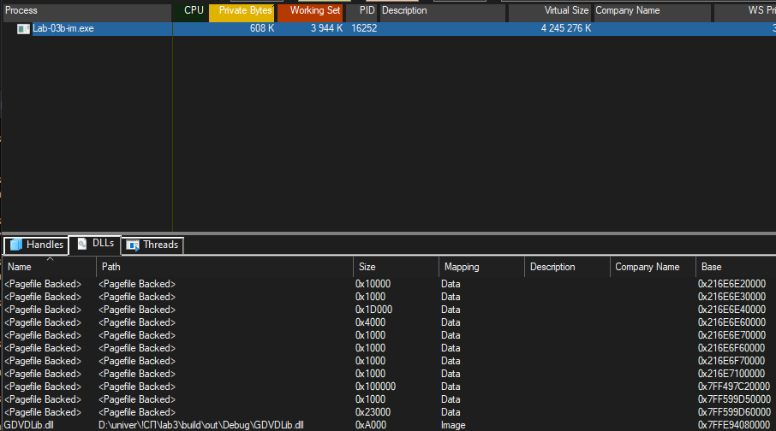

# **LINUX**

## **Список экспортируемых символов**

Просмотреть список экспортируемых символов через утилиту **objdump**/**readelf** и предоставить скриншот с его содержимым!

### objdump -T libGDVd.so:

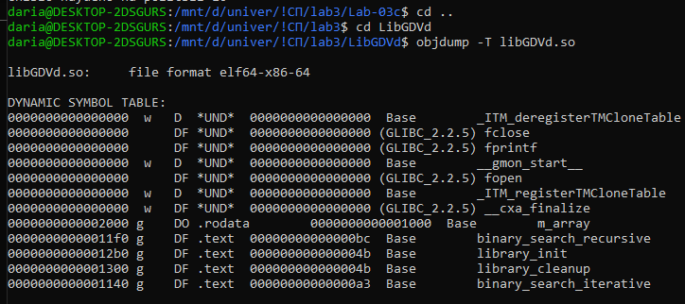

### readelf -s libGDV.so:

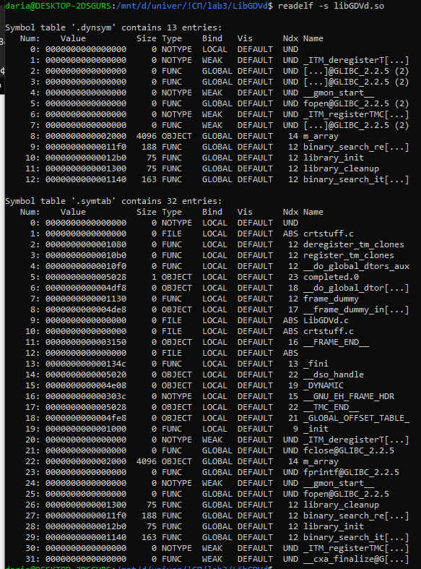

## **Список импортируемых символов**

Просмотреть список импортируемых символов через утилиту **objdump**/**readelf** и предоставить скриншот с его содержимым!

### objdump -x ./Lab-03c:

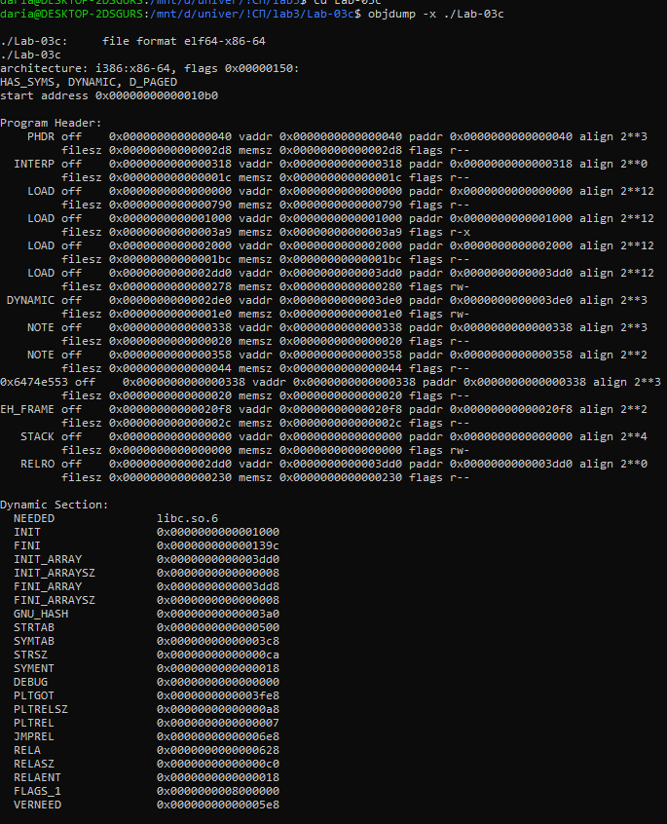

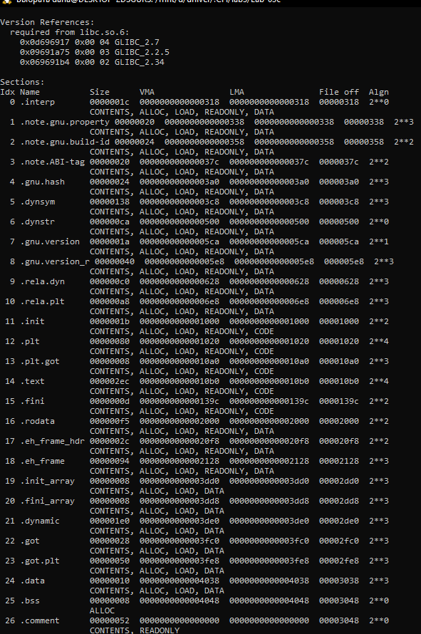

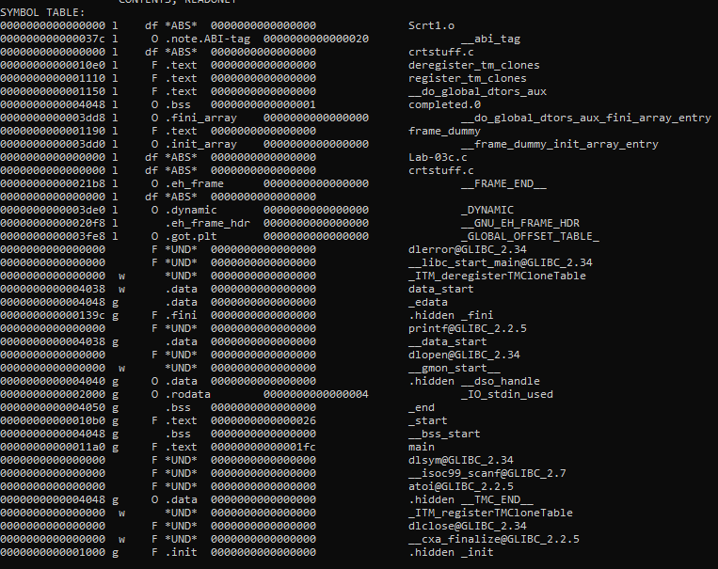

### readelf -d ./Lab-03c:

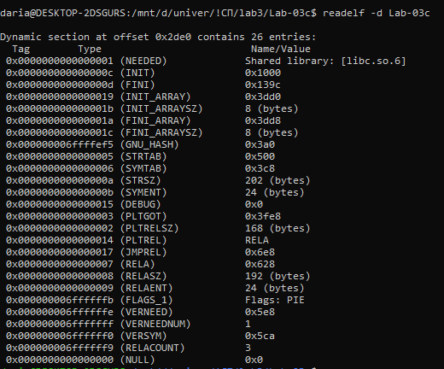

# **СБОРКА ПРОЕКТА**

## **Cmake:**

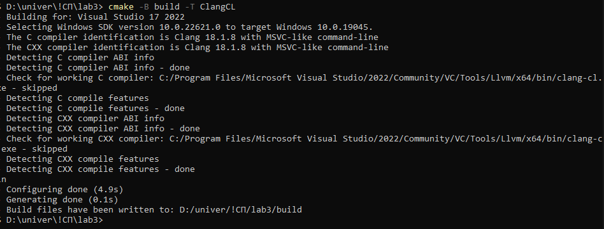

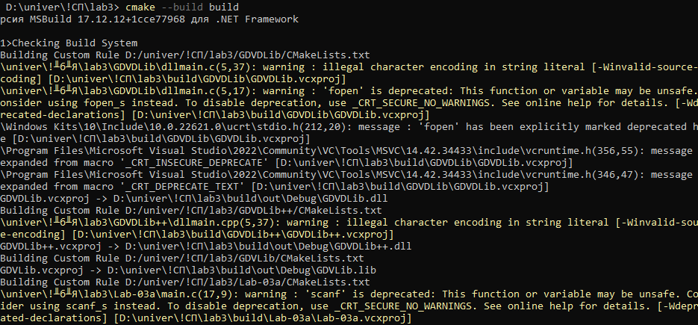

### Работает:

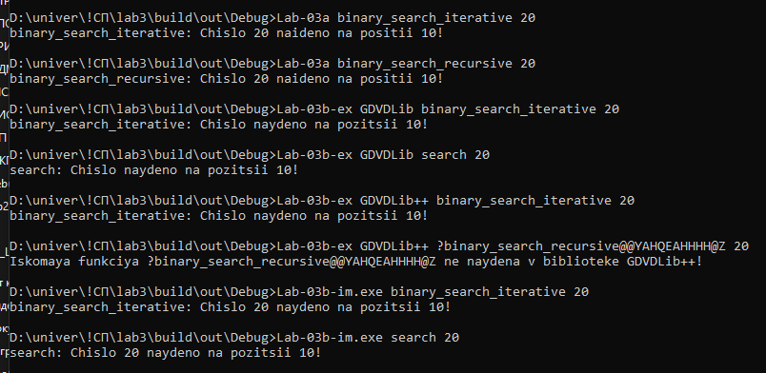

## **Clang**

### GDVLib





### GDVDLib



### GDVDLib++

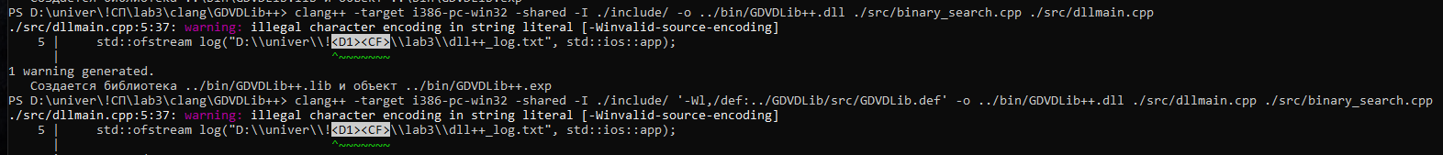

### Lab-03b-ex



### LibGDVd

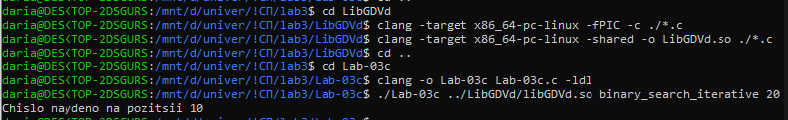

### Результат:

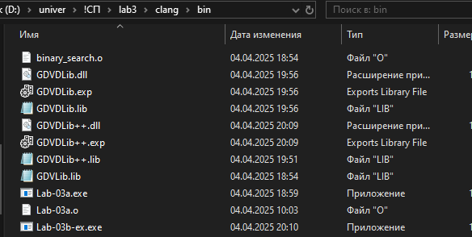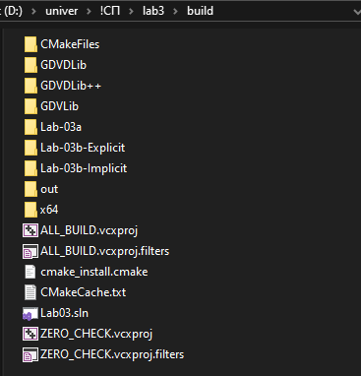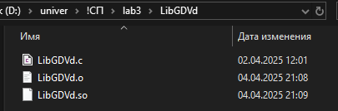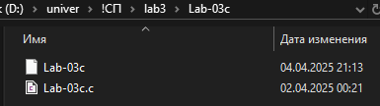

**Сборка:**

|  |
| --- |
| cd GDVLib  clang -target i386-pc-win32 -I.\include\ -c -o ..\bin\binary_search.o .\src\binary_search.c  llvm-ar cr ..\bin\GDVLib.lib ..\bin\binary_search.o  llvm-ranlib ..\bin\GDVLib.lib  clang -target i386-pc-win32 -I .\include\ -o ..\bin\Lab-03a.exe ..\Lab-03a\src\Lab-03a.c ..\bin\GDVLib.lib  cd GDVDLib  clang -target i386-pc-win32 -shared -I ./include/ -o ../bin/GDVDLib.dll ./src/dllmain.c ./src/binary_search.c  clang -target i386-pc-win32 -shared -I .\include\ '-Wl,/def:.\src\GDVDLib.def' -o ..\bin\GDVDLib.dll .\src\binary_search.c .\src\dllmain.c  СКОБКИ!!!!  cd GDVDLib++  clang++ -target i386-pc-win32 -shared -I ./include/ -o ../bin/GDVDLib++.dll ./src/binary_search.cpp ./src/dllmain.cpp  clang++ -target i386-pc-win32 -shared -I ./include/ -o ../bin/GDVDLib.dll ./src/dllmain.cpp ./src/binary_search.cpp '-Wl,--def:./src/GDVDLib.def'  cd Lab-03b-ex  clang -target i386-pc-win32 -I ./include/ -L../bin -o ../bin/Lab-03b-ex.exe ./src/Lab-03b-ex.c -lGDVDLib -lGDVDLib++ -luser32  cd LibGDVd  clang -target x86_64-pc-linux -fPIC -c ./*.c  clang -target x86_64-pc-linux -shared -o LibGDVd.so ./*.c  cd ..  cd Lab-03c  clang -o Lab-03c Lab-03c.c -ldl  ./Lab-03c ../LibGDVd/libGDVd.so binary_search_iterative 20 |